**MANUAL DE USUARIO**

**Procesos De Usuario - Revocatorias Convenios Masivas - OTINGRESOS**

**TABLA DE CONTENIDO**

**Pág.**

PROCESOS DE USUARIO - REVOCATORIAS CONVENIOS MASIVAS 3

1. Emisión de oficios de cobro para convenios 3

1.1. Acceso a la opción 3

1.2. Funcionalidad 4

1.2.2. Exportar convenio 7

1.2.3. Excluir convenios 8

1.2.4. Generar Oficio 9

2. Emisión de actos de revocatorias de convenios 11

2.1. Acceso a la opción 11

2.2. Funcionalidad 12

2.2.1. Oficios de convenios a revocar 12

3. Aplicación de actos de revocatorias de convenios 14

3.1. Acceso a la opción 14

3.2. Funcionalidad 15

3.2.1. Oficios de convenios a revocar 15

**MANUAL DE USUARIO – PROCESOS DE USUARIO- REVOCATORIAS CONVENIOS MASIVAS**

**INFORMATICA Y TRIBUTOS S.A.S**

Todos los derechos reservados. Ninguna parte de esta obra puede ser reproducida de ninguna forma o por cualquier medio - gráfico, electrónico mecánico, incluyendo fotocopias, grabación o almacenamiento de información y sistemas de recuperación de información - sin la autorización por escrito de la editorial.

Los productos que se mencionan en este documento pueden ser marcas comerciales y/o marcas registradas de sus respectivos propietarios. El editor y el autor no pretenden estas marcas.

Si bien todas las precauciones se han tomado en la preparación de este documento, el editor y el autor no asumen responsabilidad alguna por errores u omisiones, ni de daños que resulten del uso de la información contenida en este documento o del uso de programas y código fuente que pueden que lo acompañen. En ningún caso, el editor y el autor serán responsables de ninguna pérdida de beneficios o cualquier otro daño comercial causado o presuntamente causado directa o indirectamente por este documento.

# PROCESOS DE USUARIO - REVOCATORIAS CONVENIOS MASIVAS

## Emisión de oficios de cobro para convenios

## Acceso a la opción

La ruta de acceso es la siguiente:

**Procesos de Usuario > Revocatoria de Convenios > Emisión de Oficios de Cobro para Convenios**

Captura de pantalla 2023-12-19 164311

*Imagen 1 - Acceso A La Opción*

Al ingresar a la opción se visualiza la siguiente pantalla:

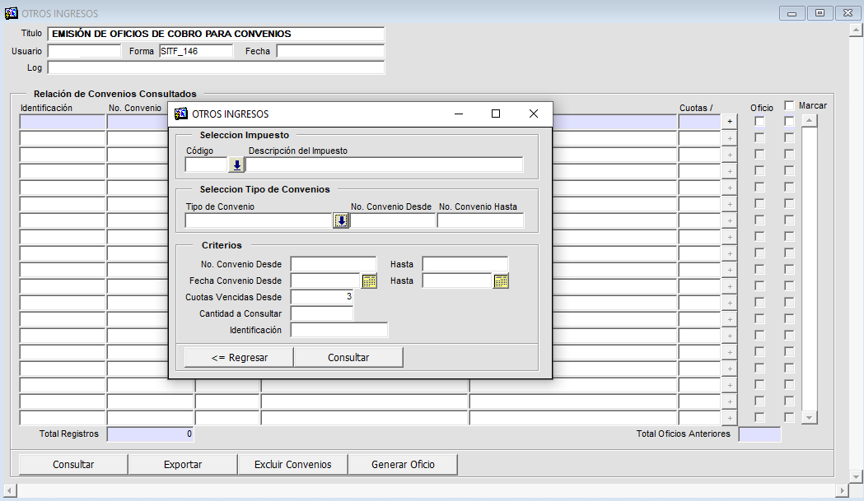

*Imagen 2 - Emisión De Oficios*

## Funcionalidad

* + 1. **Consulta de selección de impuesto**

Para realizar la consulta de selección de impuesto realizar los siguientes pasos:

1. Clic , seleccionar **Impuesto.**
2. Clic , seleccionar **Tipo De Convenio.**
3. Ingresar **No. Convenio desde.**
4. Ingresar **No. Convenio hasta.**
5. Clic , seleccionar **Fecha Convenio Desde.**
6. Clic , seleccionar **Fecha Convenio Hasta.**
7. Ingresar **Cuotas Vencidas Desde.**
8. Ingresar **Cantidad a Consultar.**
9. Ingresar **Identificación.**
10. Clic 

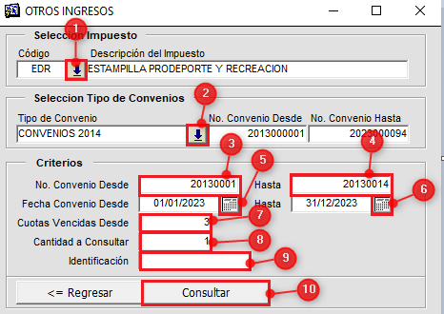

*Imagen 3 - Parámetros De Consulta*

***Nota: Los parámetros son opcionales, se utilizan si se tiene la información específica, de lo contrario se da clic en Ejecutar Consulta.***

A continuación se despliega mensaje de advertencia realizar consulta:

Clic 

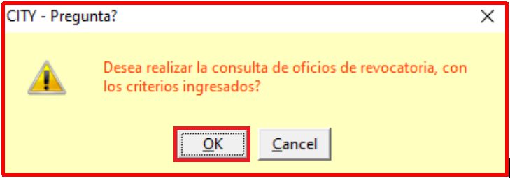

*Imagen 4 - Pregunta*

Se visualiza la consulta realizada:

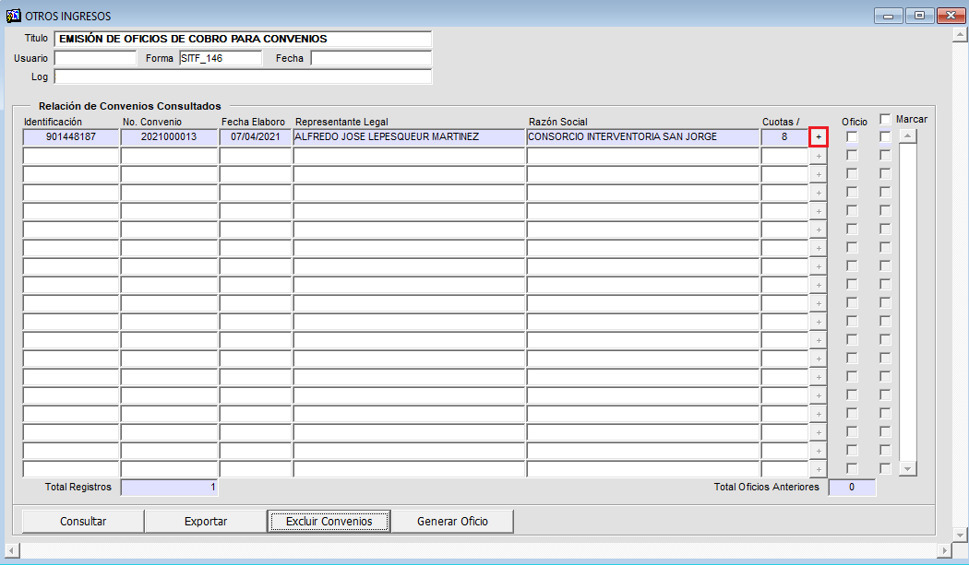

*Imagen 5 - Consulta*

Para consultar las cuotas en convenio clic 

A continuación, se observan las cuotas del convenio:

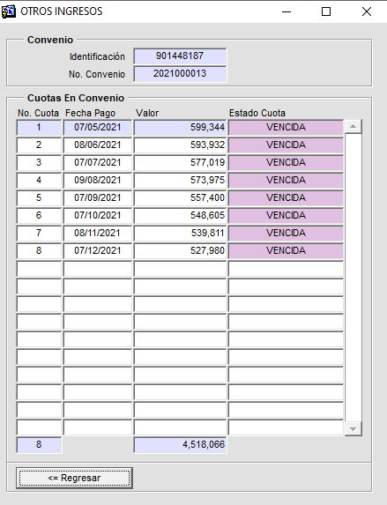

*Imagen 6 - Parámetros De Consulta*

## Exportar convenio

Realizar los siguientes pasos para realizar exportación de convenio:

1. Seleccionar Convenio .
2. Clic 

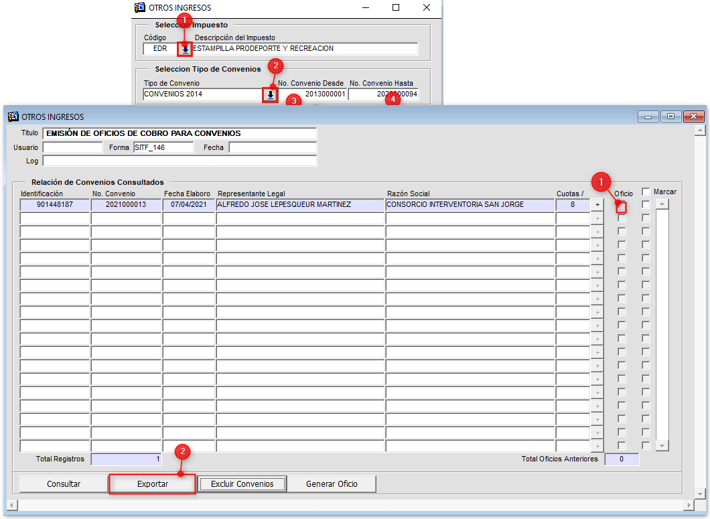

*Imagen 7 - Exportación*

Se visualiza la exportación.



*Imagen 8 - Listado Exportación*

## Excluir convenios

Diligenciar los siguientes pasos para excluir convenios:

Clic 

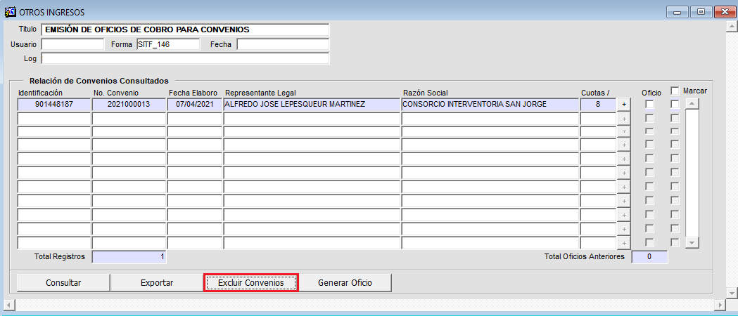

*Imagen 9 - Excluir Convenios*

1. Digitar Convenio
2. Clic .
3. Se visualiza convenio.
4. Clic  para eliminar convenio.
5. Clic .

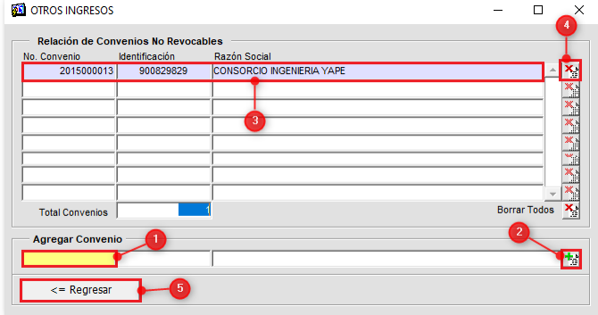

*Imagen 10 - Exclusión De Convenios*

Se genera ventana de advertencia excluir oficios:

Clic  para excluir los convenios

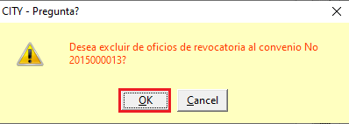

*Imagen 11 - Exclusión De Convenios*

Se visualiza ventana de confirmación registro eliminado correctamente:

Clic  para continuar

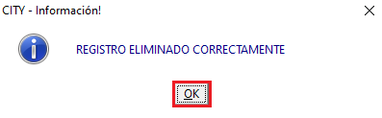

*Imagen 12 - Exclusión De Convenios*

## Generar Oficio

Para generar oficios realizar los siguientes pasos:

1. Clic  para marcar el convenio.
2. Clic 

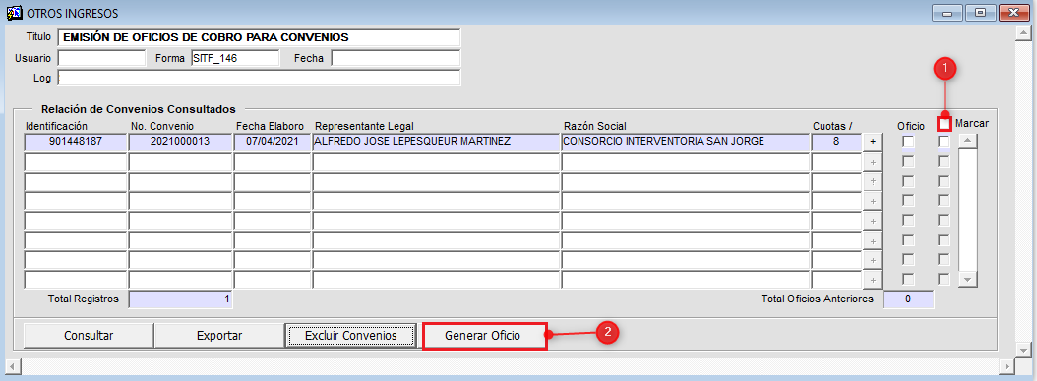

*Imagen 13 - Generar Oficio*

En la siguiente ventana seguir estos pasos:

1. Clic  escoger **Plantilla.**
2. Clic  seleccionar **Acto.**
3. Clic  Escoger **Oficina.**
4. Clic 

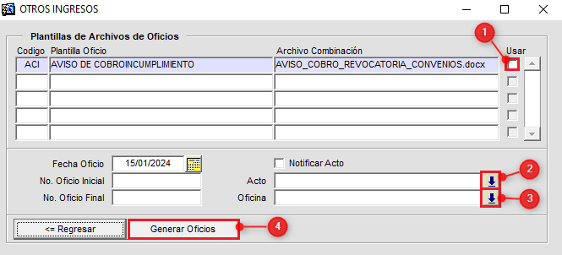

*Imagen 14 - Generación De Oficio*

## Emisión de actos de revocatorias de convenios

## Acceso a la opción

La ruta de acceso es la siguiente:

**Procesos de Usuario > Revocatoria de Convenios > Emisión de Actos de Revocatorias de Convenios**

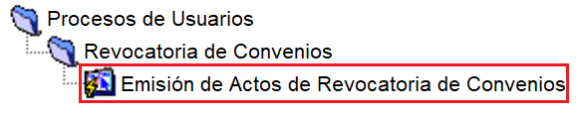

*Imagen 15 - Acceso A La Opción*

Al ingresar a la opción se visualiza la siguiente ventana:

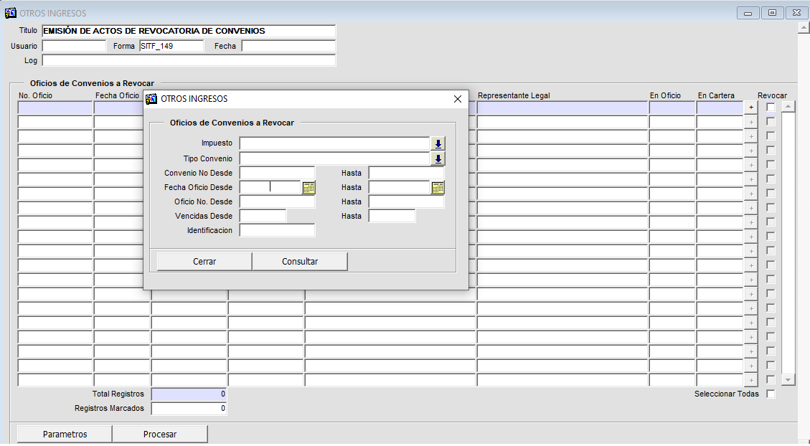

*Imagen 16 - Emisión De Actos*

## Funcionalidad

## Oficios de convenios a revocar

Diligenciar los siguientes pasos para realizar oficio de convenio a revocar:

1. Clic  seleccionar **Impuesto.**
2. Clic  seleccionar **Tipo de Convenio.**
3. Ingresar **No. Convenio desde.**
4. Ingresar **No. Convenio hasta**.
5. Clic  seleccionar **Fecha Convenio Desde.**
6. Clic  seleccionar **Fecha Convenio Hasta.**
7. Ingresar **Oficio No Desde.**
8. Ingresar **Oficio No Hasta.**
9. Vencidas **Desde.**
10. Vencidas **Hasta.**
11. Digitar identificación
12. Clic 

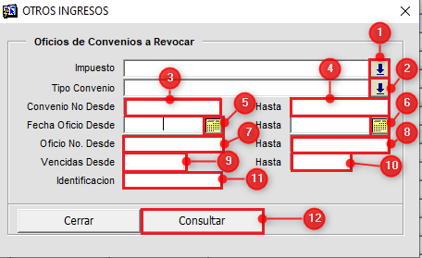

*Imagen 17 - Parámetros De Consulta*

Se visualizan los **Oficios**, realizar los siguientes pasos para procesarlos:

1. Clic  para seleccionar **Oficios.**
2. Clic 

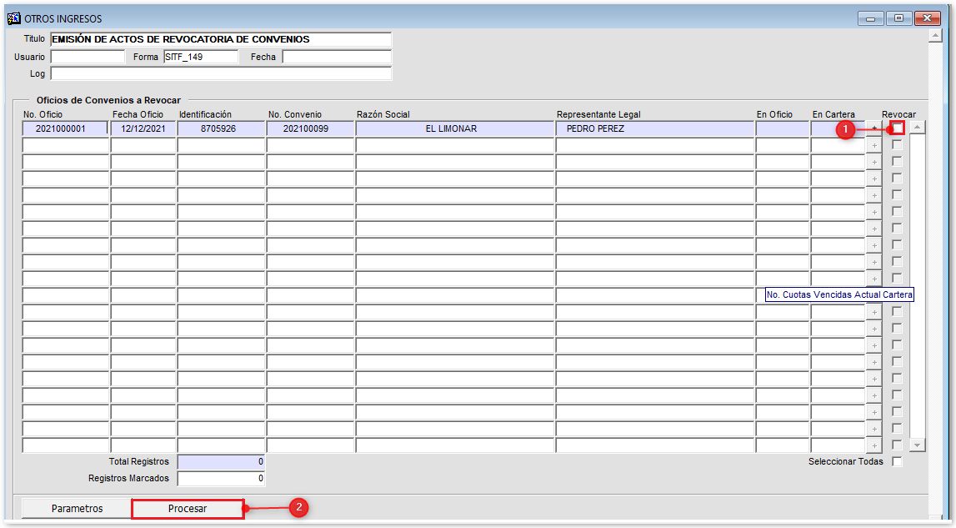

*Imagen 18 - Proceso De Revocatoria*

Se visualiza ventana de confirmación registro procesados correctamente:

Clic  para continuar

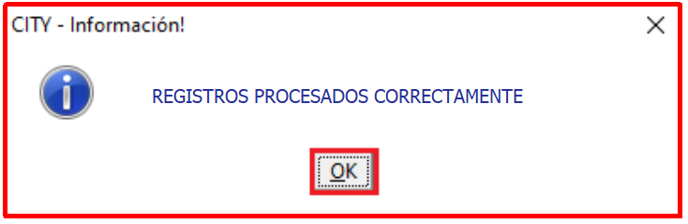

*Imagen 19 - Registro Procesado Correctamente*

## Aplicación de actos de revocatorias de convenios

## Acceso a la opción

La ruta de acceso es la siguiente:

**Procesos de Usuario > Revocatoria de Convenios > Aplicación de Actos de Revocatorias de Convenios**

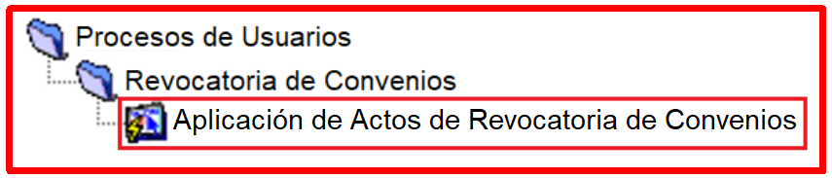

*Imagen 20 - Acceso A La Opción*

Al ingresar a la opción se visualiza la siguiente pantalla:

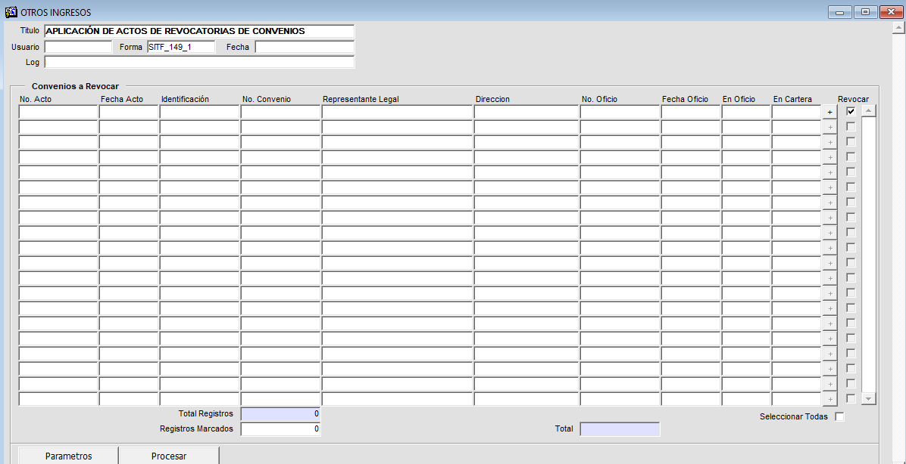

*Imagen 21 - Emisión De Actos*

## Funcionalidad

## Oficios de convenios a revocar

Para realizar este proceso se requiere:

1. Clic  seleccionar **Tipo de Convenio.**
2. Ingresar **No. Convenio desde.**
3. Ingresar **No. Convenio Hasta.**
4. Clic  seleccionar **Fecha Oficio Desde.**
5. Clic  seleccionar **Fecha Oficio Hasta.**
6. Ingresar **Oficio No Desde.**
7. Ingresar **Oficio No Hasta.**
8. Ingresar **Vencidas Desde.**
9. Ingresar **Vencidas Hasta.**
10. Digitar I**dentificación**
11. Clic 

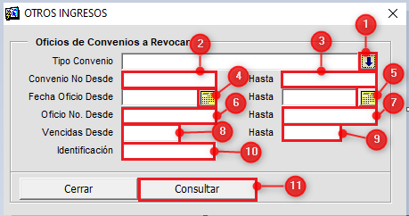

*Imagen 22 - Parámetros De Consulta*

A continuación se muestran los Oficios y se siguen los siguientes pasos:

1. Escoger los Oficios 
2. Clic 

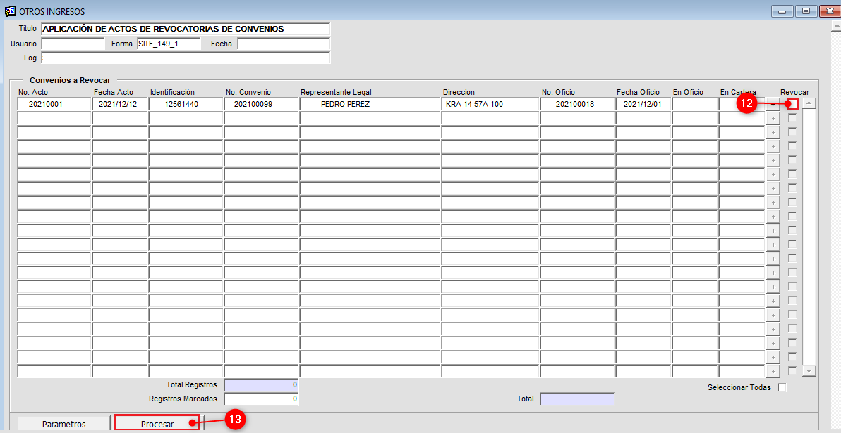

*Imagen 23 - Aplicación De Actos*

*.*

Se visualiza ventana de confirmación registros procesados correctamente:

Clic  para continuar



*Imagen 24 - Mensaje De Registro Procesado Correctamente*